**Fluxo Básico de Configuração do Sistema**

**Cadastro de Produto**

Nas imagens abaixo, é possível visualizar o cadastro de um novo produto no sistema Odoo Online. Foram inseridas informações como nome do produto (Teclado Gamer), unidade de medida, preço de custo e preço de venda. Esse processo, que antes era feito manualmente em planilhas do Excel, agora é realizado em um ambiente centralizado e mais seguro, com redução de erros e possibilidade de integração com estoque e vendas.

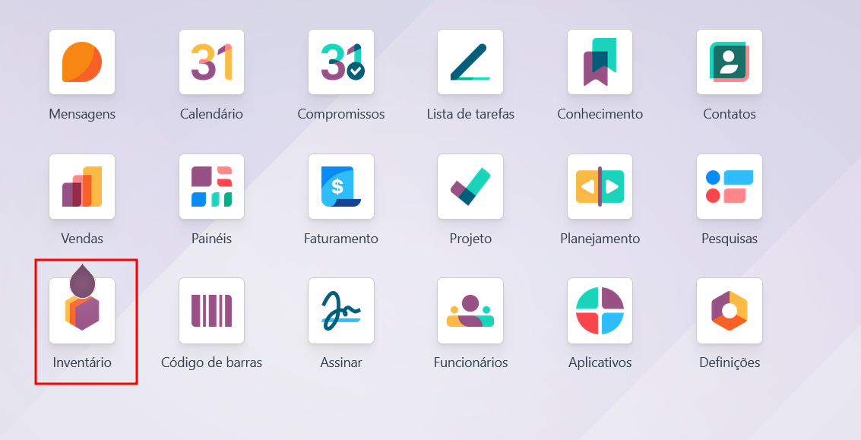

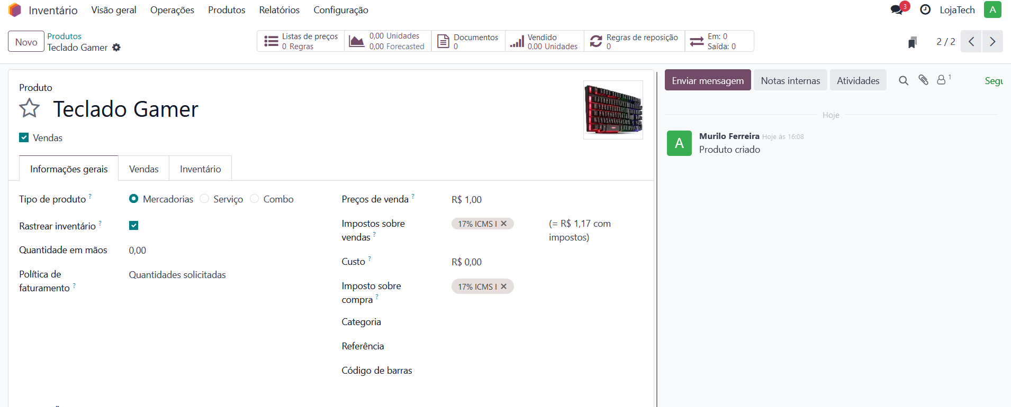

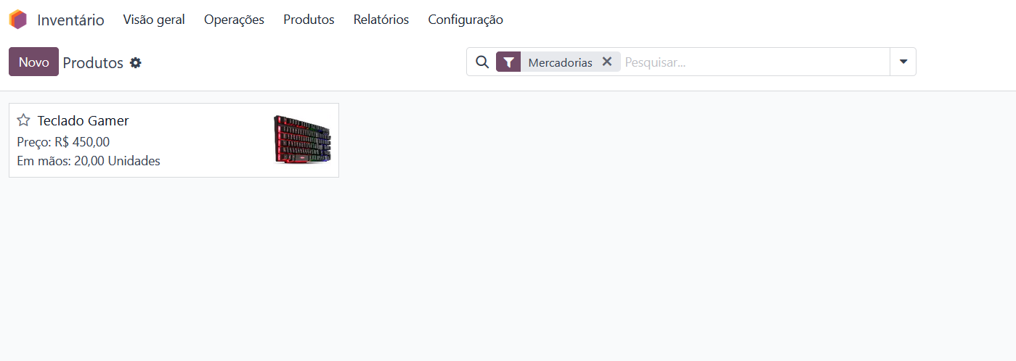

**Cadastro de Clientes**

Neste print, observa-se a tela de cadastro de um novo cliente no módulo de Vendas do Odoo. O cliente "Hermelindo Melão" foi adicionado com dados básicos como nome, telefone e e-mail. Esse tipo de cadastro permite que a empresa mantenha um histórico de interações e facilite o preenchimento automático de dados nos pedidos, algo que no sistema anterior (planilhas) era feito repetidamente de forma manual, aumentando o risco de inconsistências.

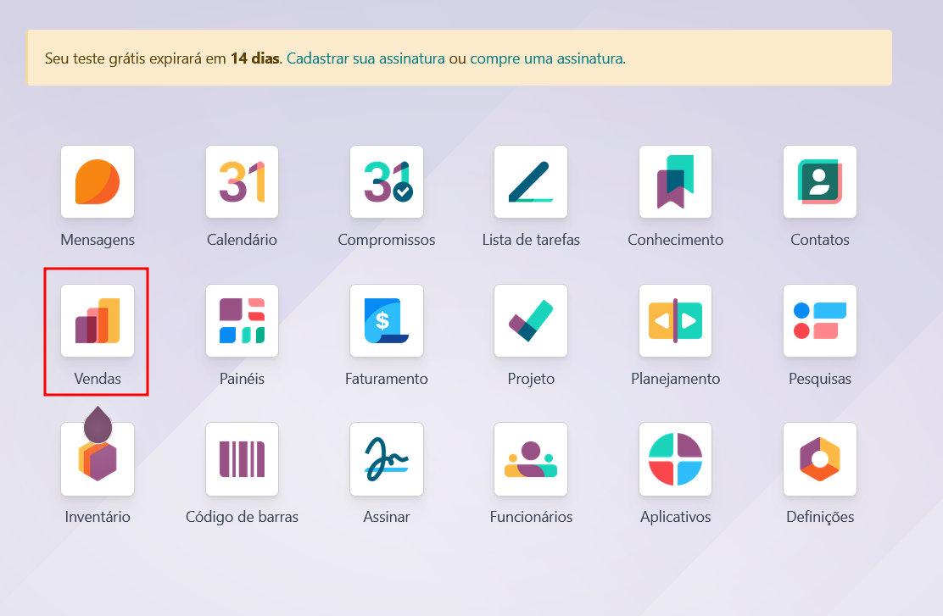

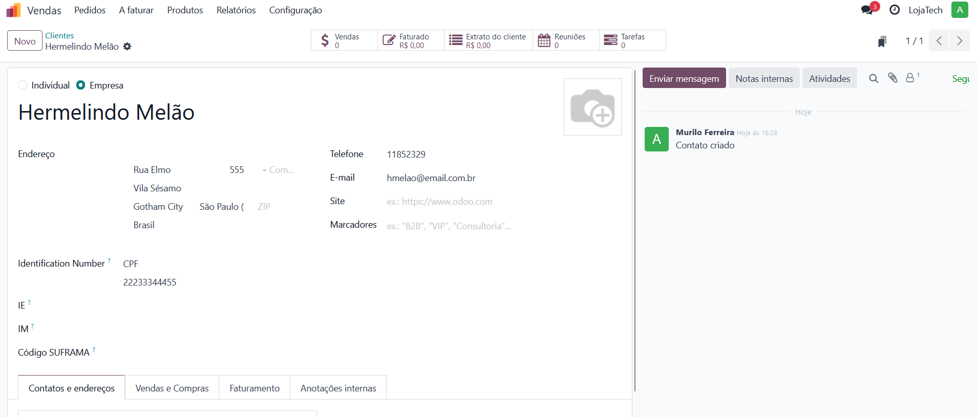

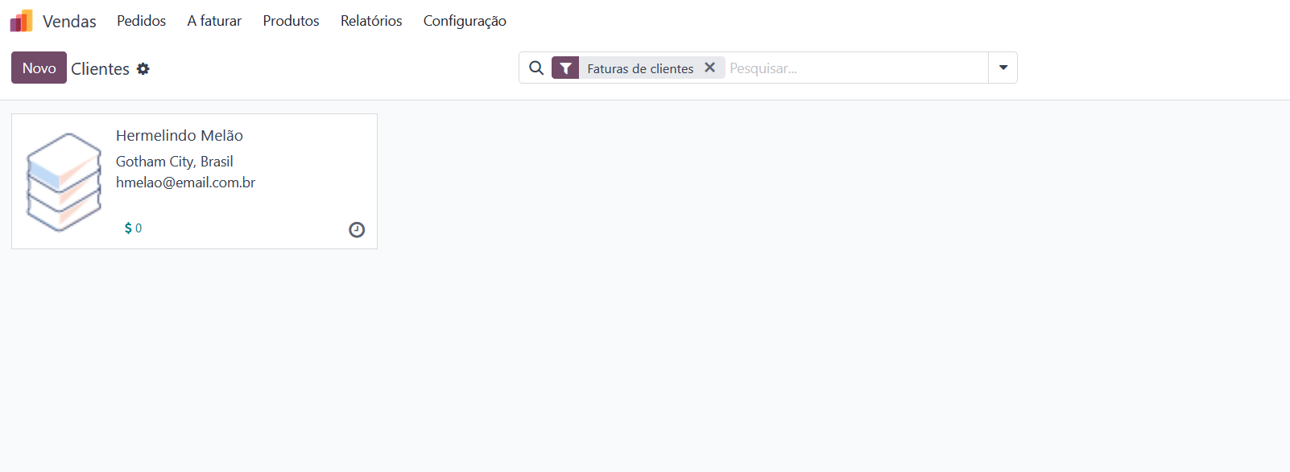

**Simulação de Venda**

A imagem mostra a simulação de um pedido de venda no Odoo, envolvendo o cliente "Hermelindo Melão" e o produto "Teclado Gamer". Após preencher os dados, o pedido foi salvo e confirmado, gerando automaticamente a movimentação no sistema. Esse processo ilustra uma vantagem clara sobre o método antigo: antes, os vendedores registravam vendas em planilhas, sem automatização de estoque, preços ou emissão de documentos. Com o Odoo, essas etapas passam a ser integradas e mais eficientes.

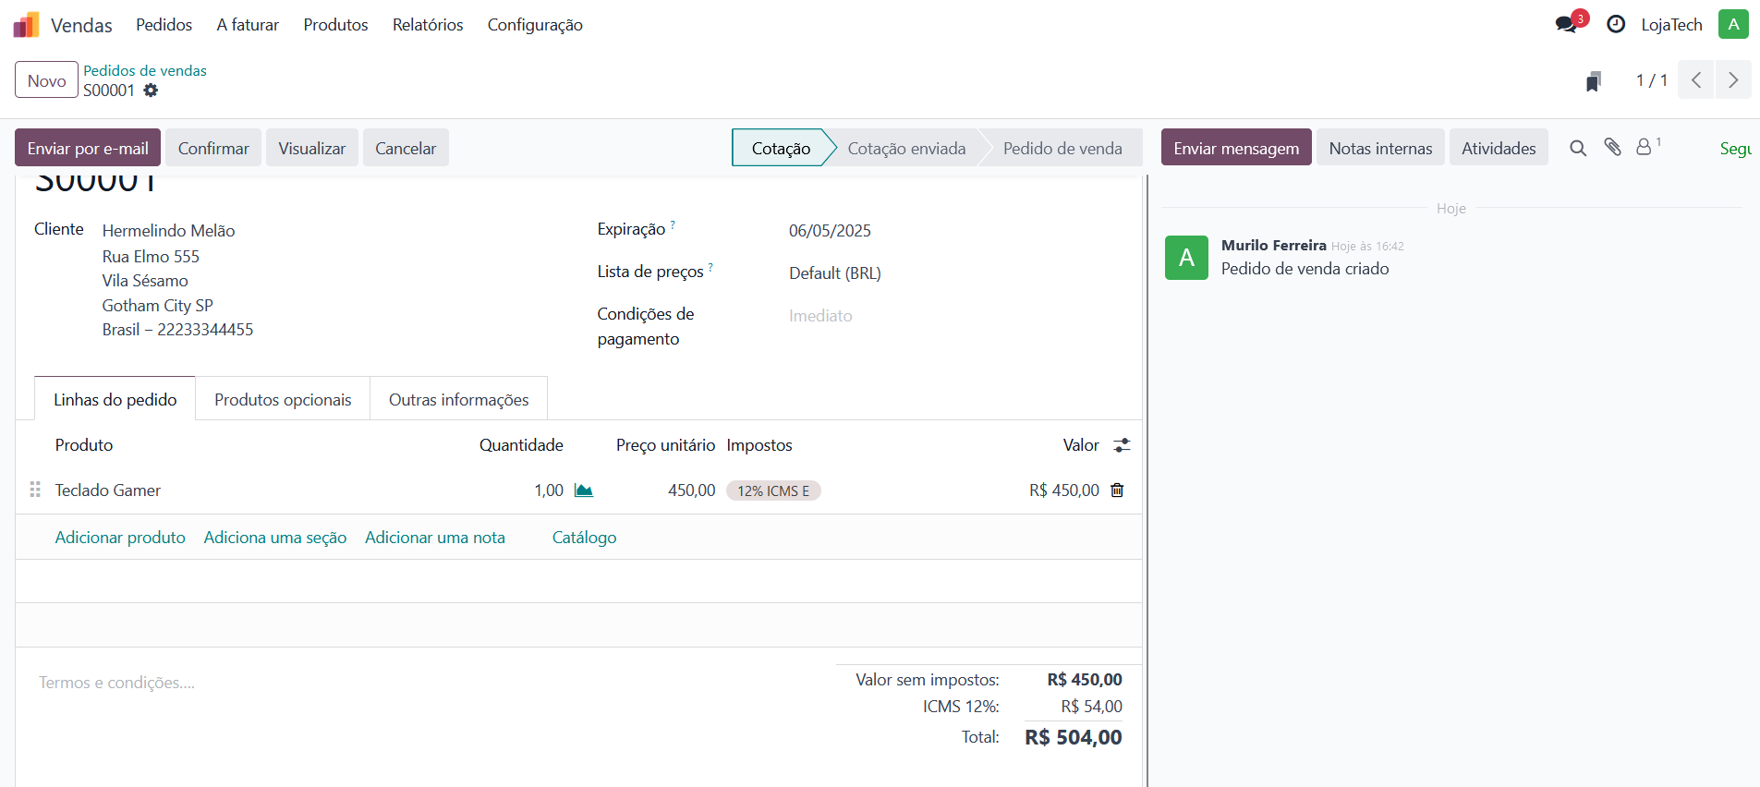

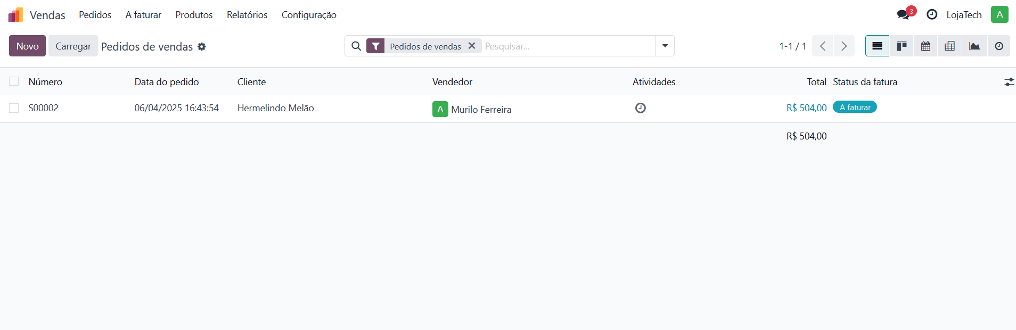

**Método Anterior – Cadastro de Produtos**

Este print representa o antigo método utilizado pela LojaTech para cadastro de produtos, feito por meio de uma planilha no Google Drive. Embora acessível a todos os funcionários, o modelo apresentava riscos operacionais, como edição simultânea, perda de dados, ausência de validação automática e dificuldade para integrar com os processos de vendas e estoque.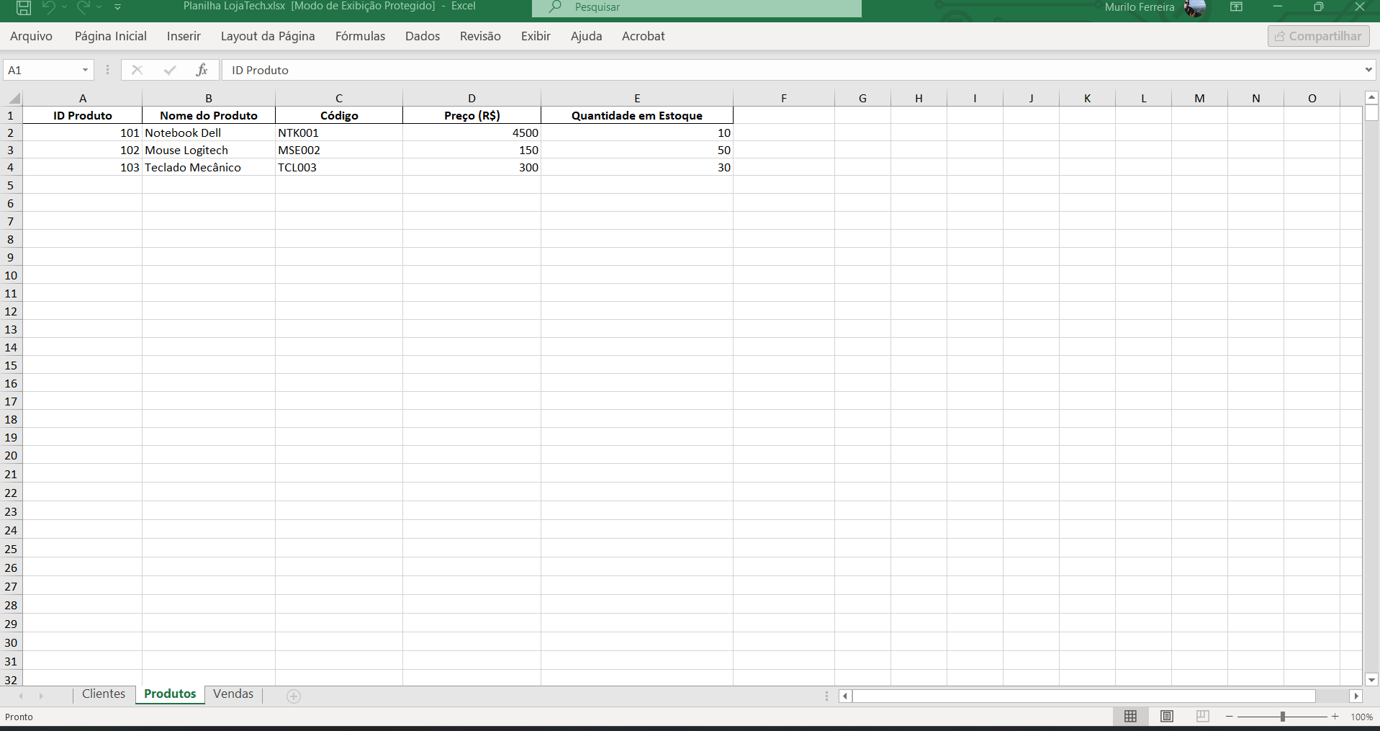

**Método Anterior – Cadastro de Cliente**

Neste print, é possível observar o modelo utilizado anteriormente pela LojaTech para o cadastro de clientes. Os dados eram inseridos em uma planilha comum, sem validação de campos, integração com vendas ou controle de histórico de interações. Essa abordagem, apesar de simples, gerava dificuldades na hora de localizar informações, acompanhar pedidos e manter a consistência dos dados entre os diversos funcionários que acessavam simultaneamente o documento. A migração para o Odoo proporciona maior controle, segurança e organização das informações dos clientes.

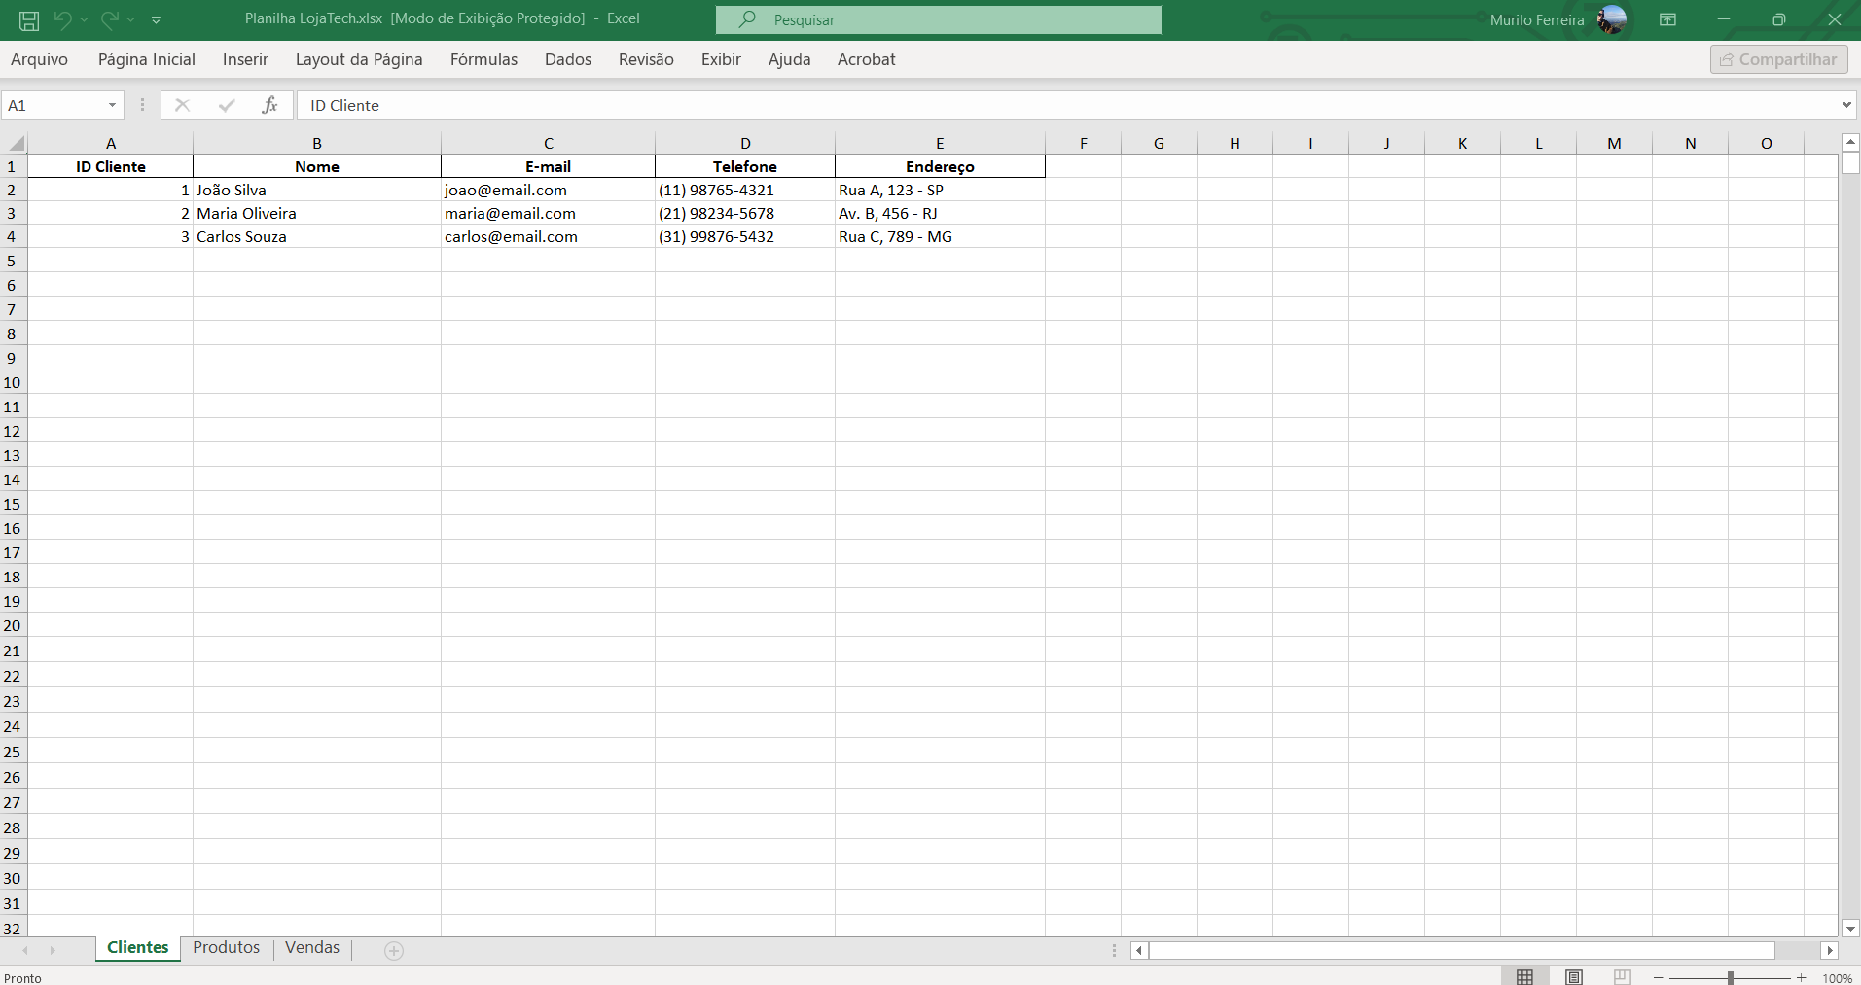

**Método Anterior – Venda**

Na imagem abaixo, observa-se o controle de vendas anterior, também baseado em uma planilha. Cada venda era registrada manualmente, exigindo que o funcionário digitasse os dados do cliente, do produto e os valores totais. Esse processo, além de consumir tempo, aumentava as chances de erro, não oferecia segurança (uma vez que não registrava do responsável por cada venda) e não oferecia uma visão consolidada do desempenho da empresa, diferentemente do ERP Odoo, que automatiza esses registros.

